甲骨拼合第39則
李愛輝
首都師範大學文學院

三十九、合14976正[契583正]+合補2163反[歷藏21407反]
合14976反[契583反]+合補2163正[歷藏21407正]

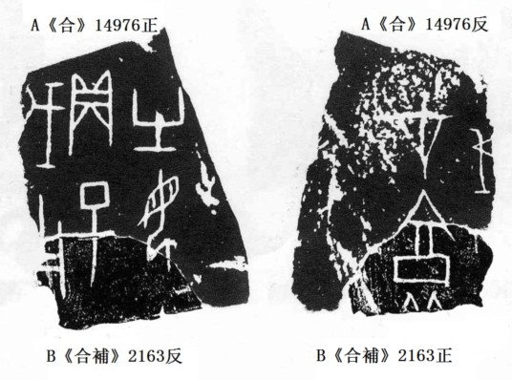

（綴合得到黃天樹師的悉心指導，謹致謝忱）

